Лабораторная работа №__

Введение в Mininet

Барабанова Кристина

Содержание

# Цель работы

Основной целью работы является развёртывание в системе виртуализации (например, в VirtualBox) mininet, знакомство с основными командами для работы с Mininet через командную строку и через графический интерфейс.

# Выполнение лабораторной работы

## 1. Настройка стенда виртуальной машины Mininet

## Подключение к виртуальной машине

Залогинилась в виртуальной машине Посмотрела адрес машины:

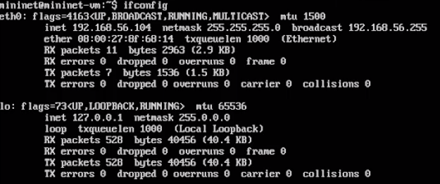

рис. 1

Подключилась к виртуальной машине (из терминала хостовой машины)

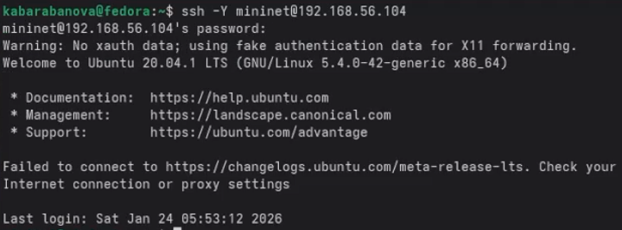

рис. 2

Отключила ssh-соединение с виртуальной машиной

рис. 3

рис. 3

Настроила ssh-подсоединение по ключу к виртуальной машине

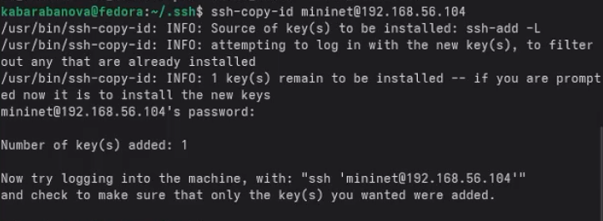

рис. 4

Вновь подключилась к виртуальной машине и убедилась, что подсоединение происходит успешно и без ввода пароля.

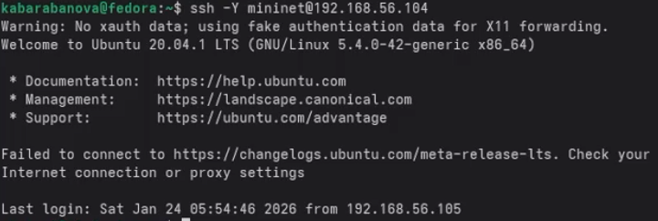

рис. 5

## Настройка доступа к Интернет

Активировала второй интерфейс

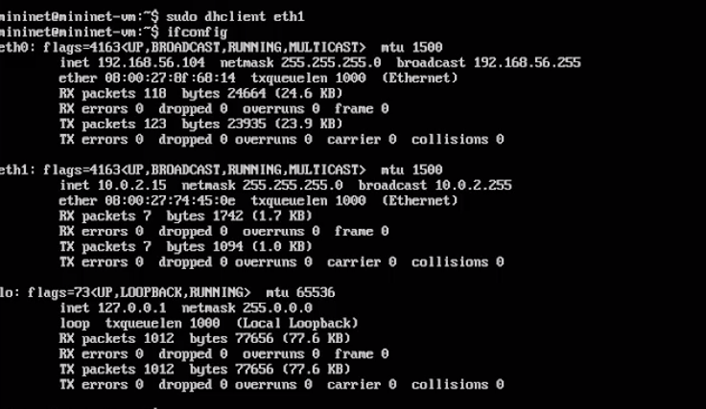

рис. 6

Для удобства дальнейшей работы установила mc

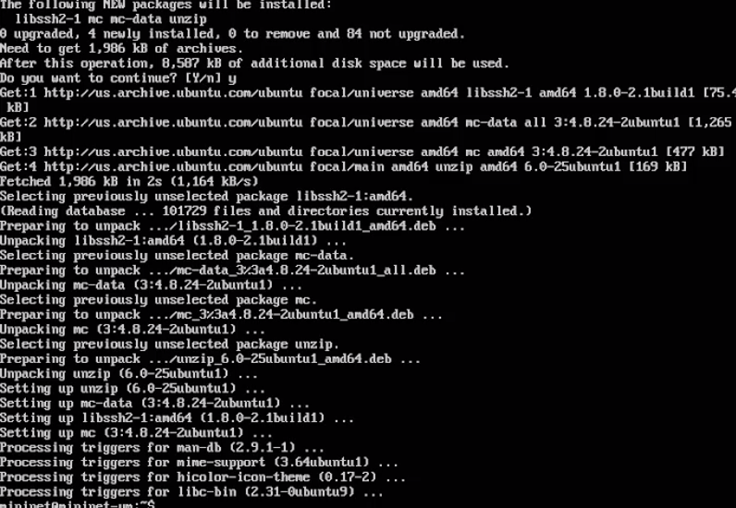

рис. 7

Для удобства дальнейшей работы добавьте для mininet указание на использование двух адаптеров при запуске.

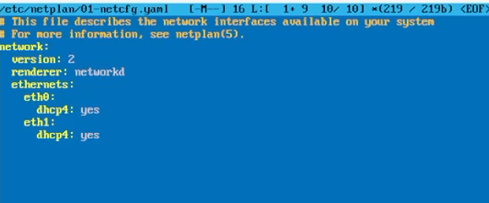

рис. 8

## Обновление версии Mininet

Скачала новую версию Mininet

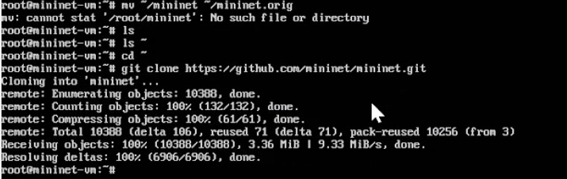

рис. 9

Обновила исполняемые файлы и проверила номер установленной версии mininet

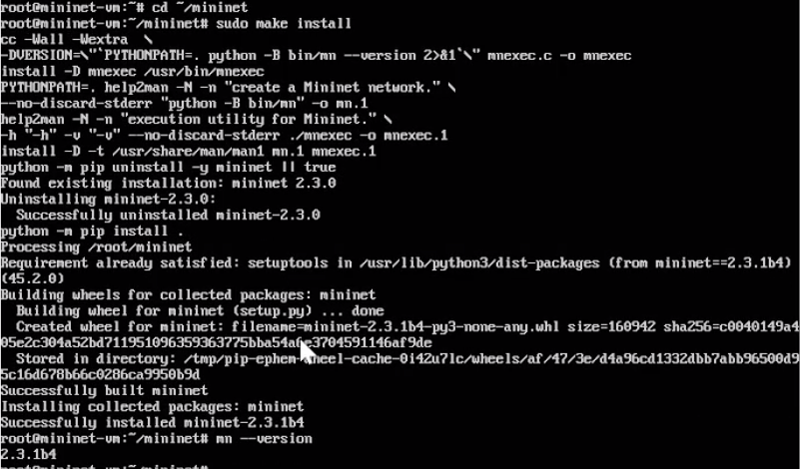

рис. 10

## Настройка параметров XTerm

По умолчанию XTerm использует растровые шрифты малого кегля. Для увеличения размера шрифта и применения векторных шрифтов вместо растровых необходимо внести изменения в файл /etc/X11/app-defaults/XTerm. Для этого можно воспользоваться следующей командой: 1 sudo mcedit /etc/X11/app-defaults/XTerm и затем в конце файла добавить строки

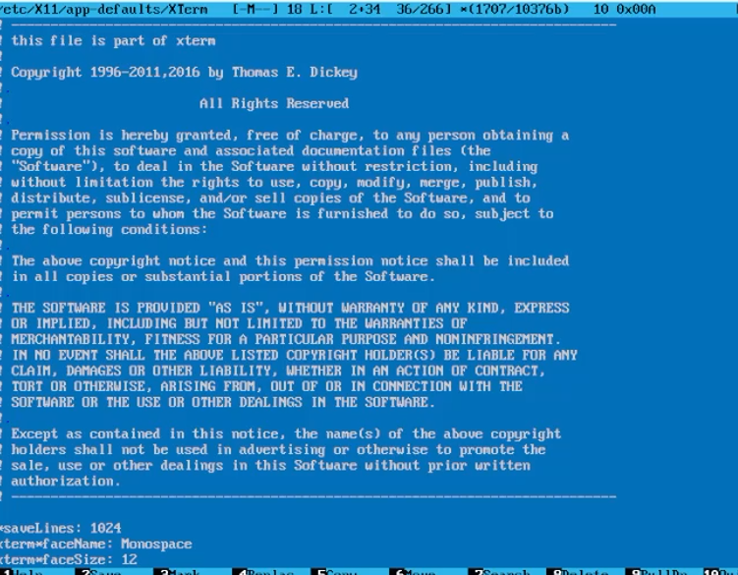

рис. 11

Здесь выбран системный моноширинный шрифт, кегль шрифта — 12 пунктов.

## Настройка соединения X11 для суперпользователя

При попытке запуска приложения из-под суперпользователя возникает ошибка: X11 connection rejected because of wrong authentication. Ошибка возникает из-за того, что X-соединение выполняется от имени пользователя mininet, а приложение запускается от имени пользователя root с использованием sudo. Для исправления этой ситуации необходимо заполнить файл полномочий /root/.Xauthority, используя утилиту xauth. Скопировала значение куки (MIT magic cookie)1 пользователя mininet в файл для пользователя root:

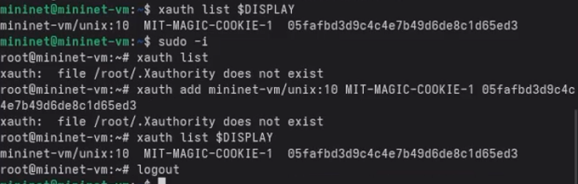

рис. 12

## Работа с Mininet из-под Windows

Установка программного обеспечения.

Установила putty:

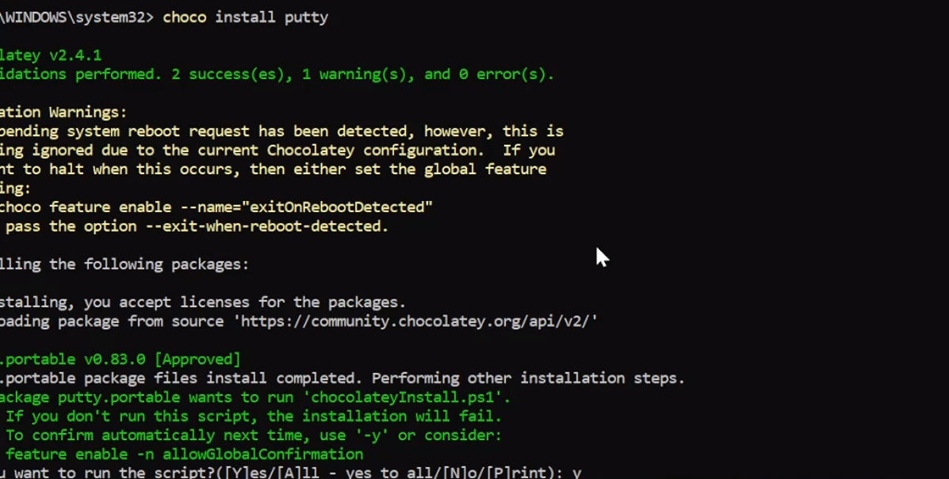

рис. 13

Установила VcXsrv Windows X Server

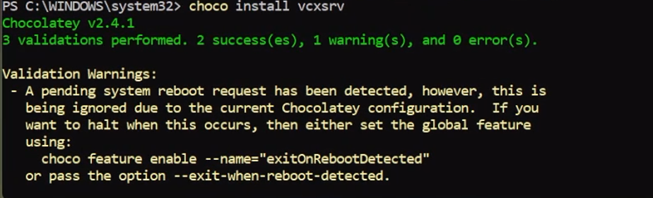

рис. 14

## 2. Основы работы в Mininet

## Работа с Mininet с помощью командной строки

Запустила Mininet с минимальной топологией, состоящей из коммутатора, подключённого к двум хостам

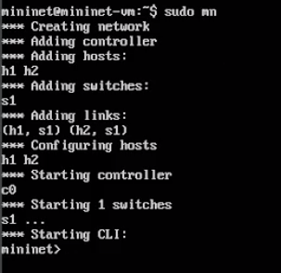

рис. 15

Для отображения списка команд интерфейса командной строки Mininet и примеров их использования ввела команду в интерфейсе командной строки Mininet

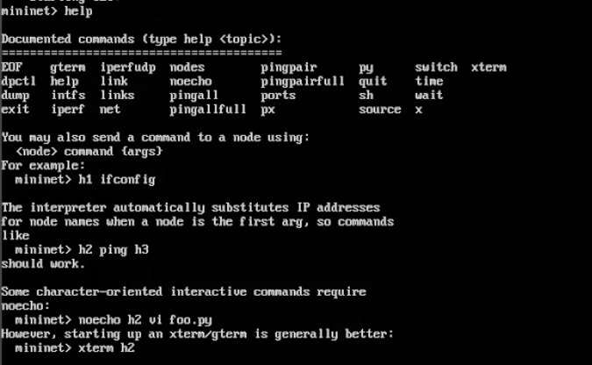

рис. 16

Для отображения доступных узлов ввела:

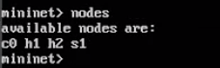

рис. 17

Вывод этой команды показывает, что есть два хоста (хост h1 и хост h2) и коммутатор (s1).

Ввела команду net в интерфейсе командной строки Mininet, чтобы просмотреть доступные линки:

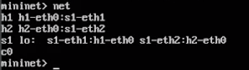

рис. 18

Вывод этой команды показывает: – Хост h1 подключён через свой сетевой интерфейс h1-eth0 к коммутатору на интерфейсе s1-eth1. – Хост h2 подключён через свой сетевой интерфейс h2-eth0 к коммутатору на интерфейсе s1-eth2. – Коммутатор s1: – имеет петлевой интерфейс lo. – подключается к h1-eth0 через интерфейс s1-eth1. – подключается к h2-eth0 через интерфейс s1-eth2.

Посмотрела конфигурацию всех узлов

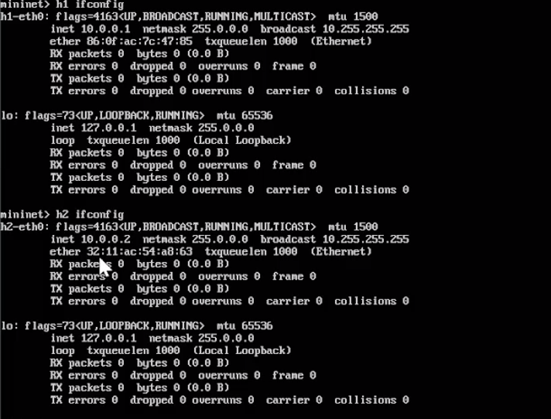

рис. 19

По умолчанию узлам h1 и h2 назначаются IP-адреса 10.0.0.1/8 и 10.0.0.2/8 соответственно. Чтобы проверить связь между ними, использовала команду ping. Команда ping работает, отправляя сообщения эхо-запроса протокола управляющих сообщений Интернета (ICMP) на удалённый компьютер и ожидая ответа. Например, проверила соединение между хостами h1 и h2

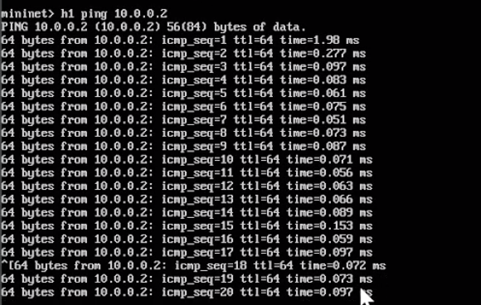

рис. 20

## 3. Построение и эмуляция сети в Mininet с использованием графического интерфейса

В терминале виртуальной машины mininet запустила MiniEdit:

рис. 21

рис. 21

Добавила два хоста и один коммутатор, соединила хосты с коммутатором

Настроила IP-адреса на хостах h1 и h2. Для хоста h1 указала IP-адрес 10.0.0.1/8, а для хоста h2 — 10.0.0.2/8.

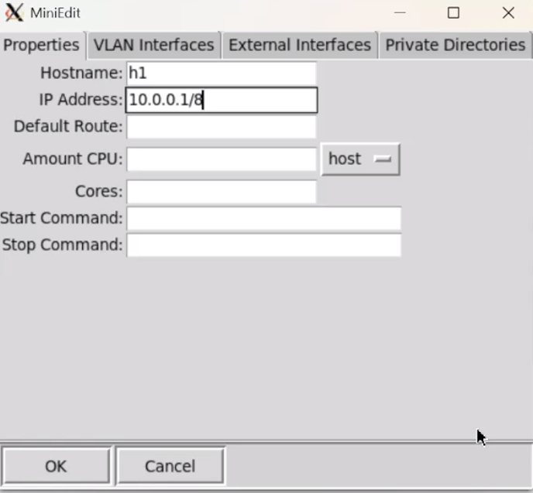 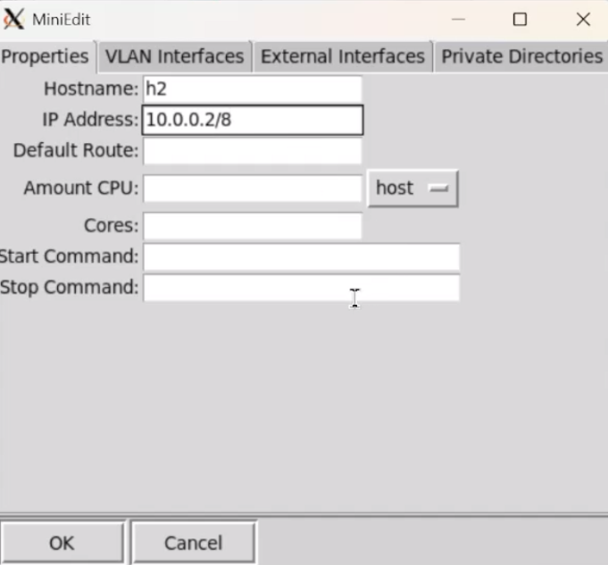

Перед проверкой соединения между хостом h1 и хостом h2 необходимо запустить эмуляцию. Для запуска эмуляции нажала кнопку Run. После начала эмуляции кнопки панели MiniEdit стали серыми, указывая на то, что в настоящее время они отключены.

– Открыла терминал на хосте h1. – Открыла терминал на хосте h2. – На терминале хоста h1 ввела команду ifconfig, чтобы отобразить назначенные ему IP-адреса. Интерфейс h1-eth0 на хосте h1 должен быть настроен с IP-адресом 10.0.0.1 и маской подсети 255.0.0.0. – Повторила эти действия на хосте h2. Его интерфейс h2-eth0 должен быть настроен с IP-адресом 10.0.0.2 и маской подсети 255.0.0.0.

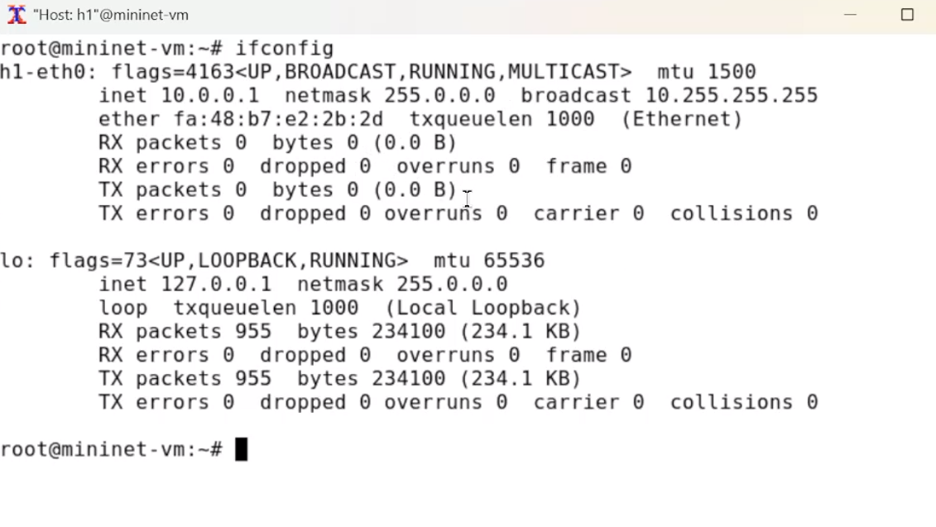 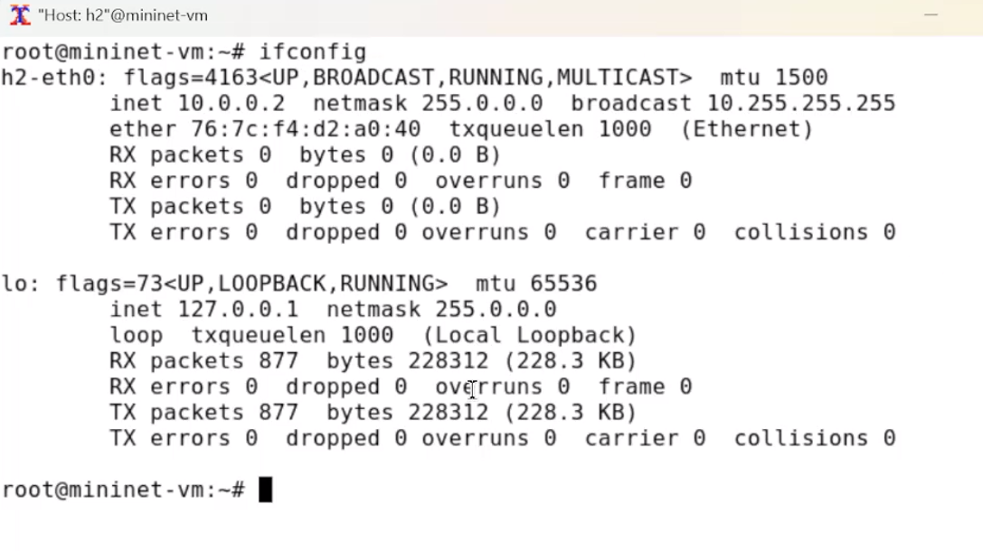

Проверила соединение между хостами, введя в терминале хоста h1 команду ping 10.0.0.2.

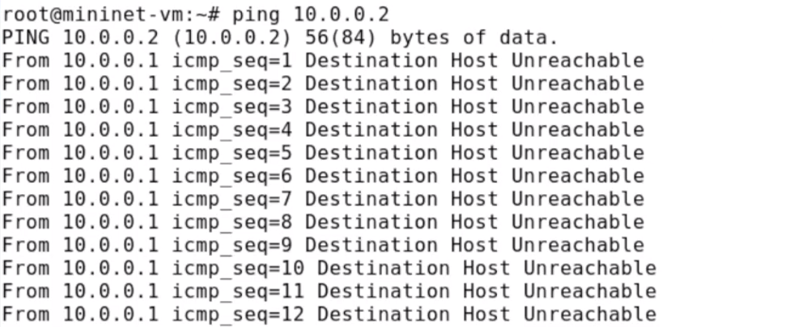

рис. 26

Ранее IP-адреса узлам h1 и h2 были назначены вручную. В качестве альтернативы можно полагаться на Mininet для автоматического назначения IP-адресов. – Удалила назначенный вручную IP-адрес с хостов h1 и h2. – В MiniEdit нажала Edit Preferences . По умолчанию в поле базовые значения IP-адресов (IP Base) установлено 10.0.0.0/8. Измените это значение на 15.0.0.0/8. – Запустила эмуляцию, нажав кнопку Run. – Проверила IP-адреса хостов h1 и h2.

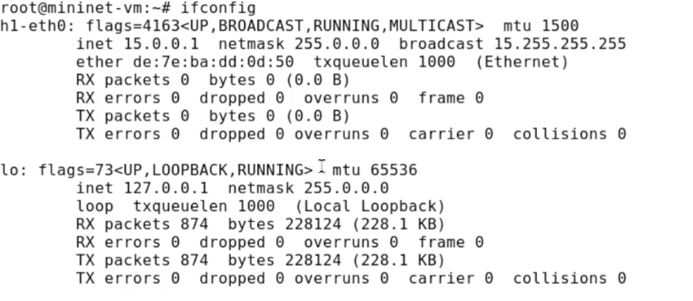 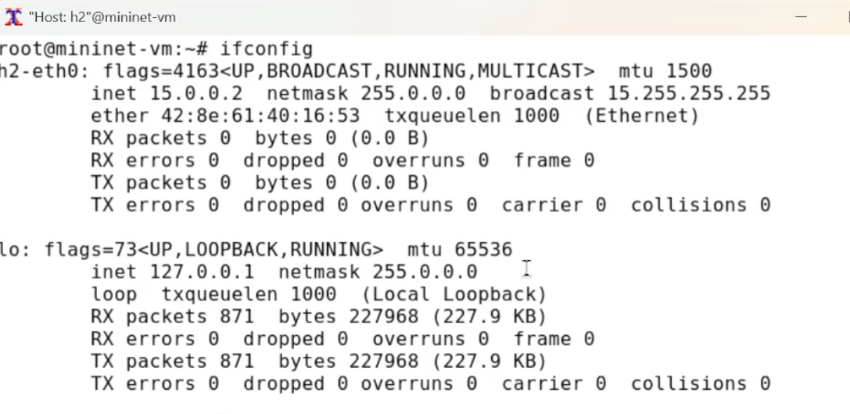

В домашнем каталоге виртуальной машины mininet создала каталог для работы с проектами mininet:

рис. 29

рис. 29

После сохранения проекта поменяла права доступа к файлам в каталоге проекта:

рис. 30

рис. 30

## 5. Выводы

Я осуществила развёртывание в системе виртуализации mininet, познакомилась с основными командами для работы с Mininet через командную строку и через графический интерфейс.